
2013年招收攻读硕士学位研究生入学考试试题
********************************************************************************************
学科、专业名称：080902电路与系统、080903微电子学与固体电子学、080904电磁场与微波技术、081001 通信与信息系统、081002 信号与信息处理、085208电子与通信工程
研究方向：01数模混合集成电路设计、02生物医学电子系统、03嵌入式系统及其应用、04视觉智能数控系统、05电子对抗与信息安全系统；01半导体低维量子结构物理与器件、02微纳光子材料与器件、03新型半导体器件模型与表征、04新能源材料与太阳电池、05微纳米结构损伤检测；01分形理论与天线技术、02微波光电子技术、03应急通信技术、04宽带移动通信技术、05电磁场与传感技术；01光电子与光通信、02通信网络与信息系统、03集成电路设计与片上系统、04无线通信技术及网络、05多媒体技术与信息安全；01分数算子及分形信号处理技术、02量子信息与量子系统、03测控技术与智能仪器、04通信信号处理及SoC设计、05图像处理技术与应用； 01光通信与无线通信、02网络与多媒体技术、03微电子技术与集成电路设计、04测控系统与智能仪器、05微弱信号处理技术与电子系统

考试科目名称：823 电子技术基础
考生注意：所有答案必须写在答题纸（卷）上，写在本试题上一律不给分。
一、简答题（共4小题，每小题5分，共20分）
1. 画出直流稳压电源的方框图，简述各部分的作用。

2. 简述共集放大电路和共基放大电路的主要动态特性。

3. 交流负反馈分为哪四种组态？它们各对放大电路性能有哪些影响？

4. 已知某负反馈放大电路的基本放大电路由多级共射放大电路级连而成。开环放大倍数的幅频特性如图1所示。写出开环放大倍数$\overset{}{A}$的表达式。若负反馈网络为纯电阻网络，且反馈系数的大小 $|\overset{}{F}|=0\text{.}\text{01}$，则电路是否会产生自激振荡？简述原因。
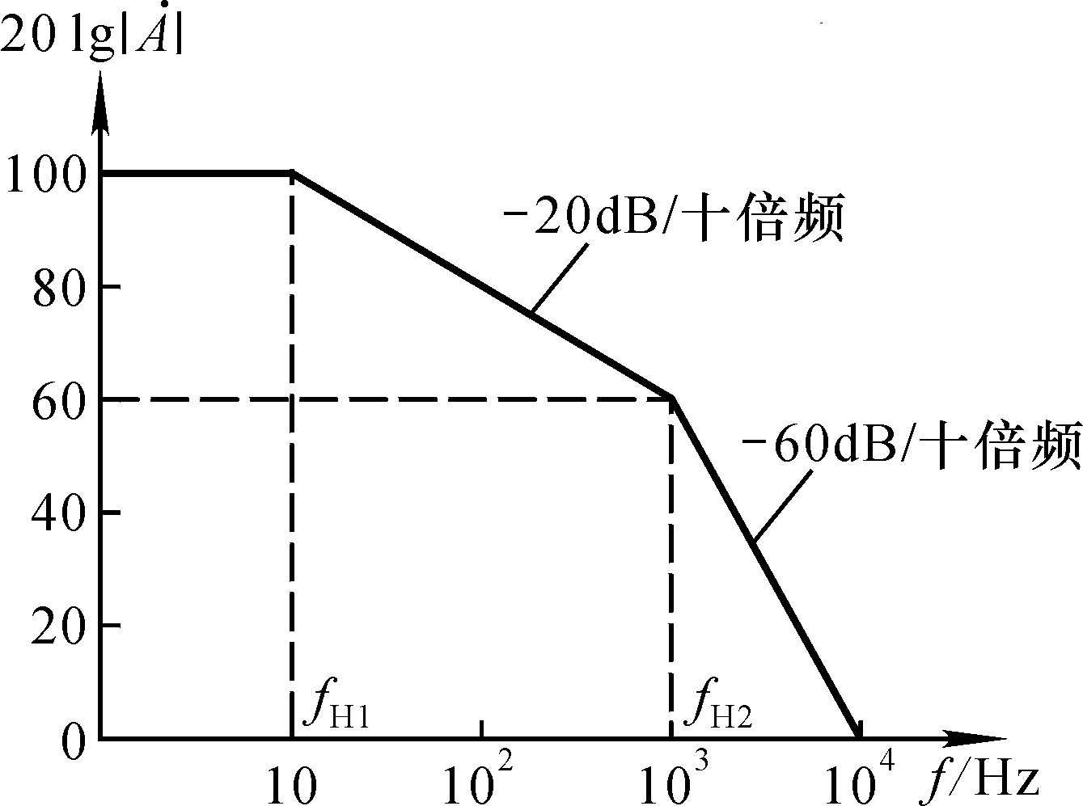
图1
考试科目：823 电子技术基础 共 5 页，第 1 页
二、分析计算题（共8小题，共60分）
1. （6分）图2所示电路中，已知V_{CC}＝15V，R_{L}＝4Ω，T₁和T₂管的饱和管压降 |U_{CES}|＝3V，输入电压足够大。求：每只管子可能承受的最大管压降 |U_{CEmax}|、每只管子的最大功耗P_{Tmax}以及电路的效率η。

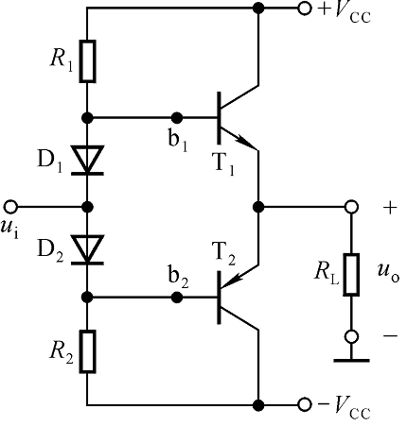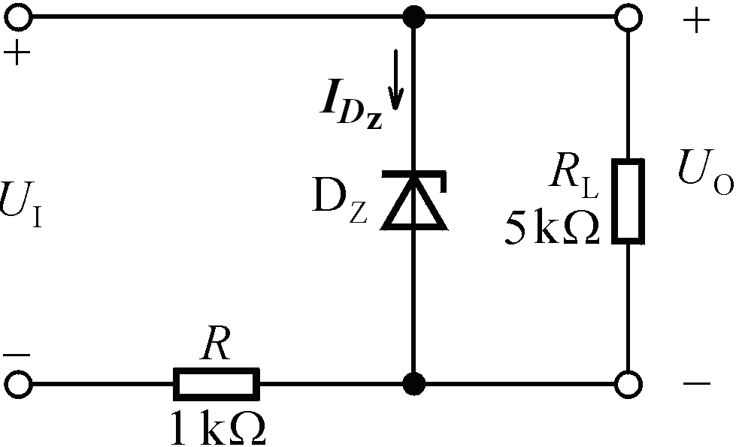

图2 图3

2. （6分）已知图3所示电路中稳压管的稳定电压U_{Z}＝5V，最小稳定电流I_{Zmin}＝6mA，最大稳定电流I_{Zmax}＝26mA。分别计算U_{I}为10V、18V两种情况下输出电压U_{O}的值；若U_{I}＝40V时负载开路，则会出现什么现象? 为什么？

3.（6分）电路如图4所示，场效应管的夹断电压U_{GS(off)}= -3V，饱和漏极电流I_{DSS} =3mA。为保证负载电阻R_{L}上的电流为恒流，R_{L}的最大值为多少？
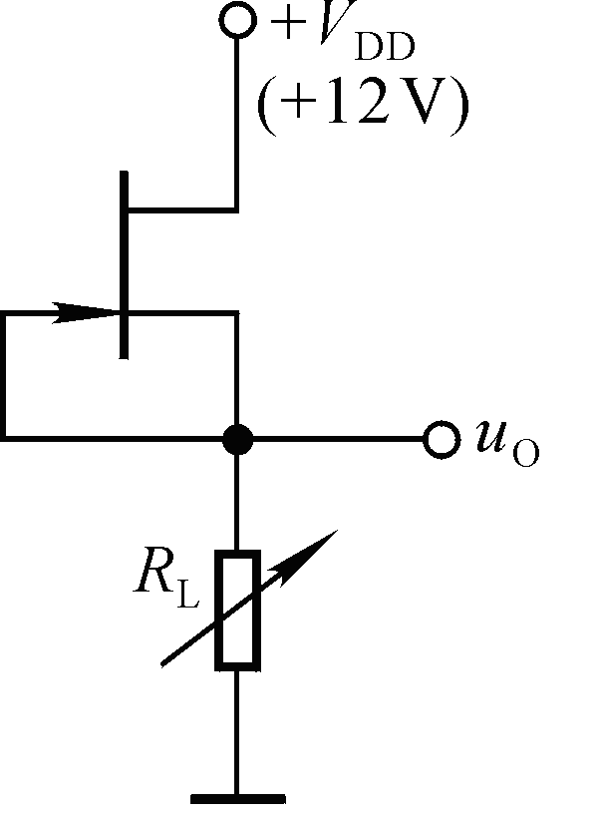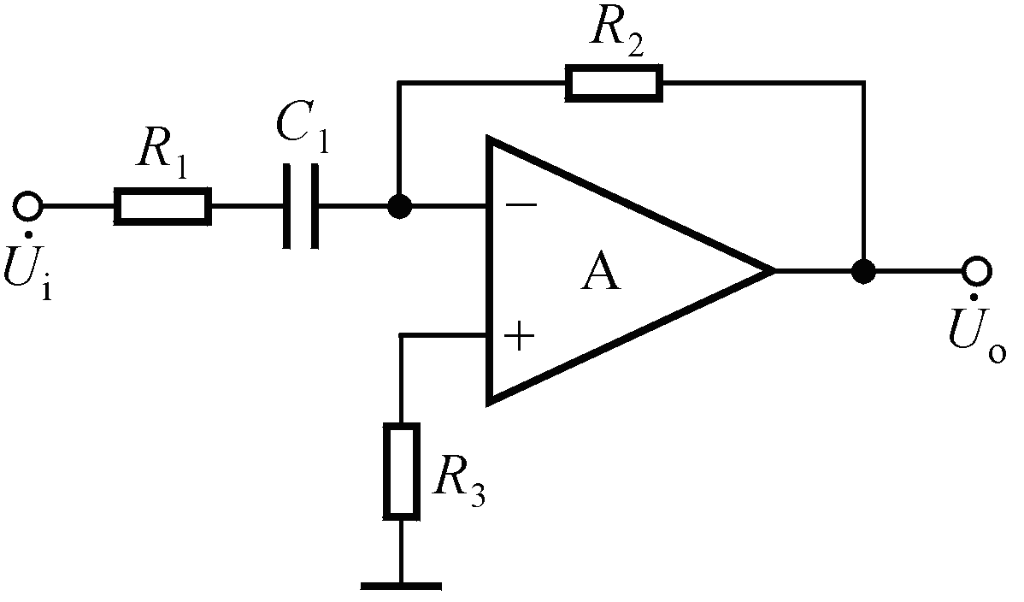
图4 图5

4.（6分）推导图5所示电路的传递函数，写出其截止频率的表达式；并指出它属于哪种类型的滤波电路。

考试科目：823 电子技术基础 共 5 页，第 2 页
5.（8分）电路如图6所示，已知场效应管的低频跨导为g_{m}。求出$\overset{}{A_{u}}$、R_{i}和R_{o}的表达式；并指出R_{g3}的作用。
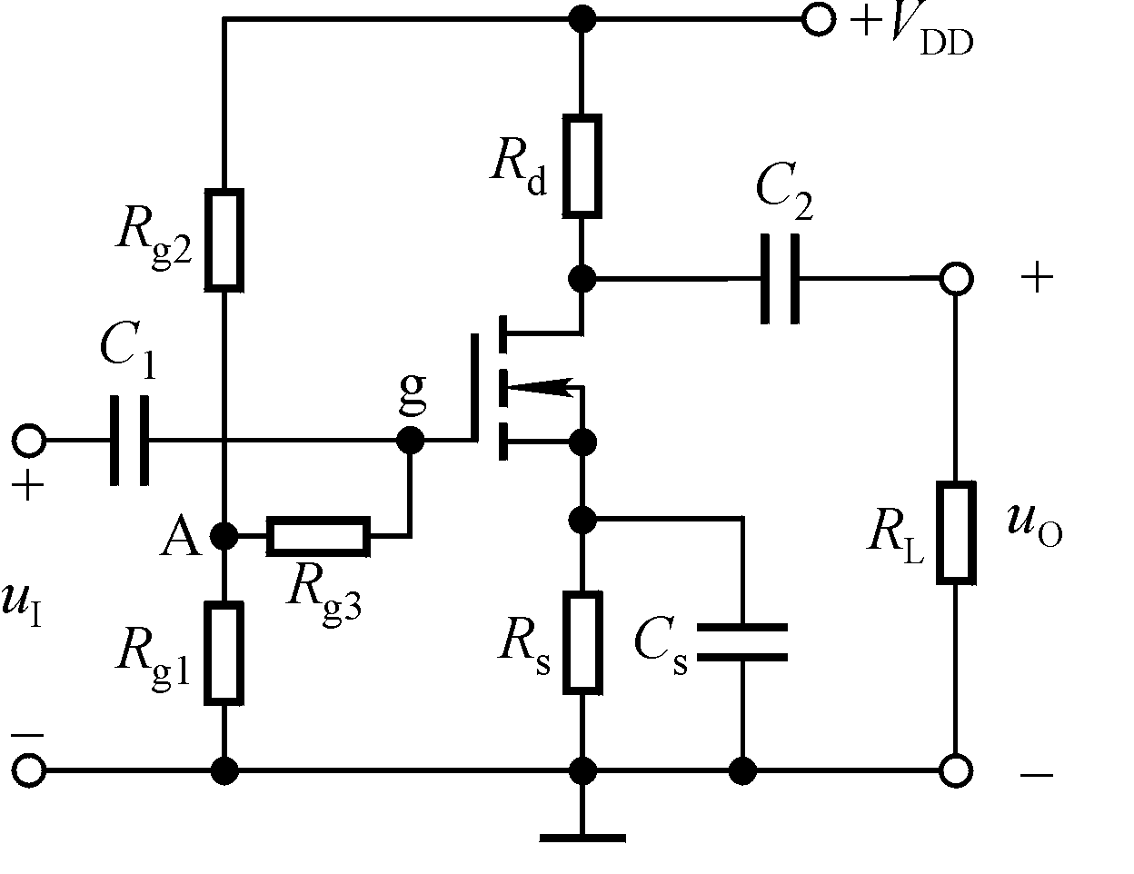
图6
6.（8分）图7电路中采用了哪种组态的负反馈？计算反馈系数和电压放大倍数。
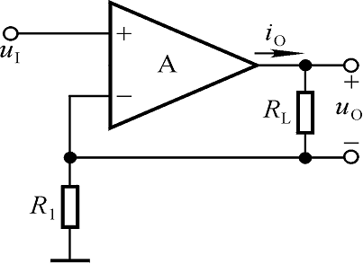
图7 图8
7.（10分）电路如图8所示。求解Q点和$\overset{}{A_{u}}$的表达式；若输出波形为底部失真，可以怎样调整电阻R_{b1}来改善此失真？简述原因。

8.（10分）电路如图9所示。电路中是否引入了级间负反馈？是哪种组态的级间负反馈？估算深度负反馈条件下的电压放大倍数。
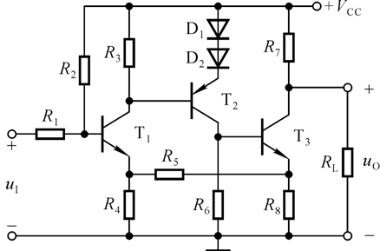
图9
考试科目：823 电子技术基础 共 5 页，第 3 页
三、设计题（共4小题，每小题10分，共40分）
1. 设计一个实现 $u_{O}=−5u_{\text{I1}}−5u_{\text{I2}}+\text{10}u_{\text{I3}}+u_{\text{I4}}$的运算电路。画出电路图，标出元件值。

2. 利用运放、电阻和电容设计一个低通滤波器，通带电压放大倍数为11，截止频率为3kHz。画出电路图，标出元件值。

3. 利用运放、电阻和电容设计一个产生1 kHz正弦波的电路，画出电路图，标出元件值。

4.利用运放、电阻和稳压管设计一个具有如图10所示传输特性的滞回比较器。其中，$U_{T}=2$V，$U_{Z}=4$V。画出电路图，标出元件值。
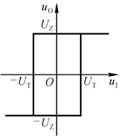
图10

四、综合题（共4小题，共30分）
1. （5分）图11电路中，各运放均为理想运放。推导电路的运算关系式。若要使其差模放大倍数连续可调，将哪些电阻用可变电阻代替是最佳的方案？
图11

考试科目：823 电子技术基础 共 5 页，第 4 页
2.（5分）图12电路是一个不完整的矩形波发生器。指出它缺少了哪两个元件？简述电路的工作原理。

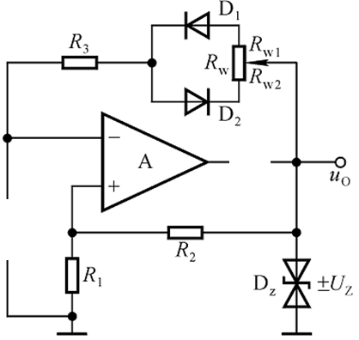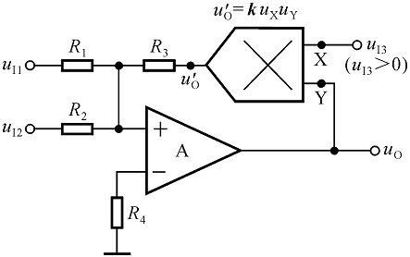
图12 图13

3.（10分）电路如图13所示。为使电路构成运算电路，则模拟乘法器的比例系数k应为正还是为负？推导输出与输入的运算关系式。

4.（10分）图14电路为简化的集成运放电路原理图。说明电路中各晶体管的作用；指出左边的输入端是电路的同相输入端还是反相输入端；说明D₁和D₂的作用。
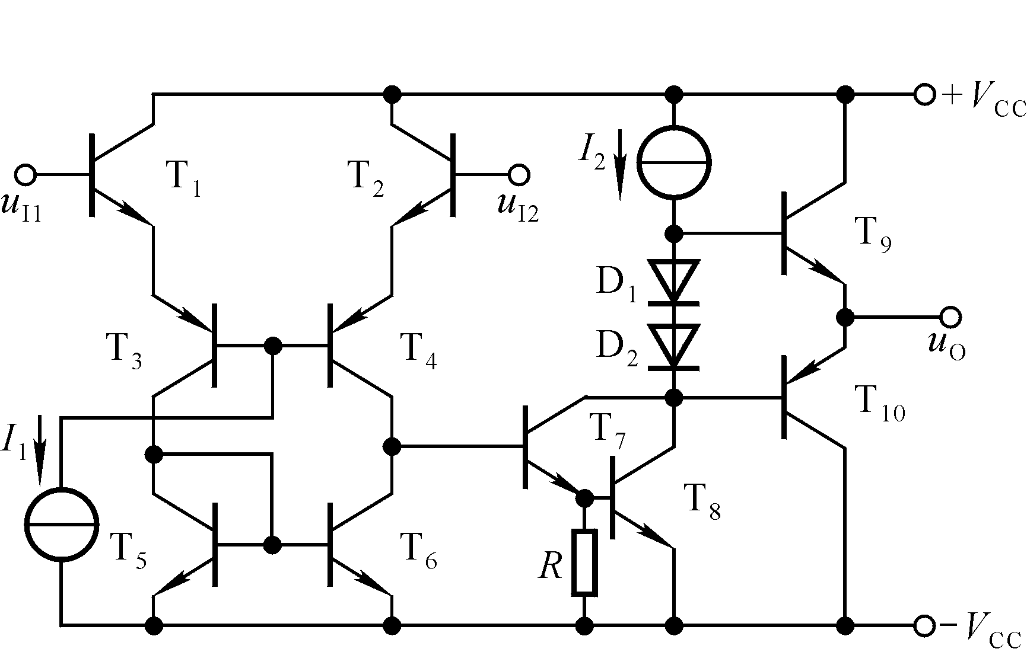
图14

考试科目：823 电子技术基础 共 5 页，第 5 页

